
Instalación Odoo en Docker
Mario Sánchez Barroso
2º CFGS DAM
IES Profesor Juan Antonio Carrillo Salcedo
Índice
Comprobacion Maquina Ubuntu 3
Instalación Docker 3
Directorio para Odoo 3
Comprobamos los 2 contenedores 6
Comprobación Final 7

Comprobacion Maquina Ubuntu
Comprobamos la ip de la máquina ubuntu
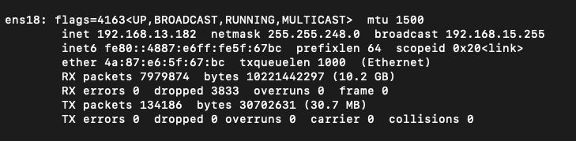

Instalación Docker
sudo apt update && sudo apt upgrade -y
sudo apt install docker.io docker-compose -y
sudo systemctl enable --now Docker

Este paso lo he omitido ya que tengo en mi maquina Ubuntu de promox el Docker instalado

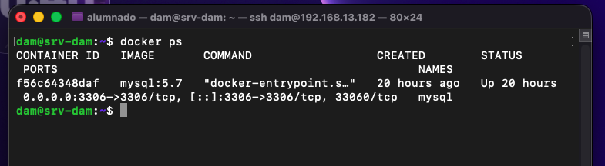

Directorio para Odoo
Creamos el directorio odoo19 para meter el .yaml compose del docker
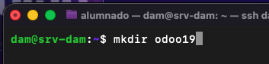
Dentro de este directorio creamos el directorio extra-addons por si Docker necesita algún archivo extra, y el archivo importante, Docker-compose.yaml
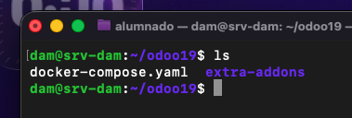
docker-compose.yaml
Nano Docker-compose.yaml
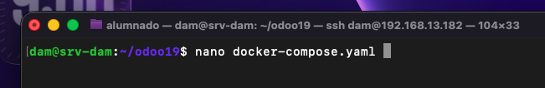
version: "3.8"
services:
db:
image: postgres:15 # puedes usar “postgres:15” o “postgres:14”-“16” según tu preferencia
container_name: odoo19-db
environment:
POSTGRES_USER: odoo19
POSTGRES_PASSWORD: 1234
POSTGRES_DB: postgres
PGDATA: /var/lib/postgresql/data/pgdata
volumes:
- db_data:/var/lib/postgresql/data/pgdata
restart: unless-stopped

odoo:
image: odoo:19.0 # la versión 19 de Odoo
container_name: odoo19
depends_on:
- db
ports:
- "8069:8069"
environment:
HOST: db
USER: odoo19
PASSWORD: 1234
volumes:
- odoo_data:/var/lib/odoo
- ./extra-addons:/mnt/extra-addons # para tus módulos personalizados
restart: unless-stopped

volumes:
db_data:
odoo_data:

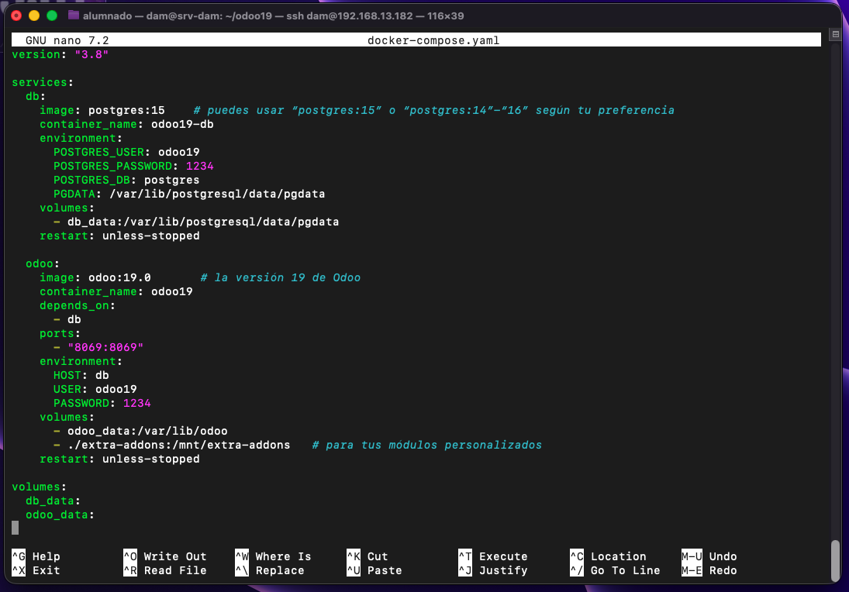

Comprobamos los 2 contenedores
Levantamos los 2 contenedores, el de odoo y el de postgresql
docker compose up -d
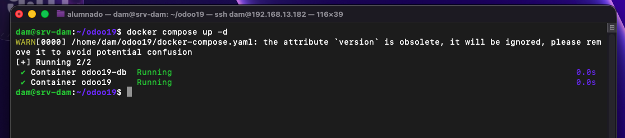
Con docker ps comprobamos los contenedores que están activos, en este caso tenemos 3:
- Odoo19
- Postgresql que trabaja junto con odoo
- MySQL (que lo realizamos en otra instalación aparte)
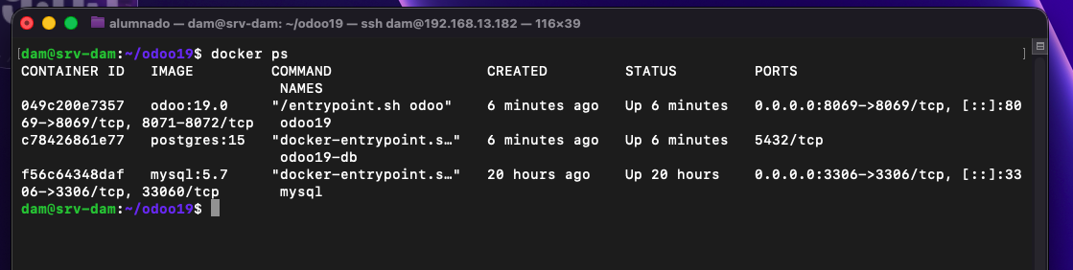

Comprobación Final
Entrando en http://192.168.13.182:8069
Comprobamos que funciona
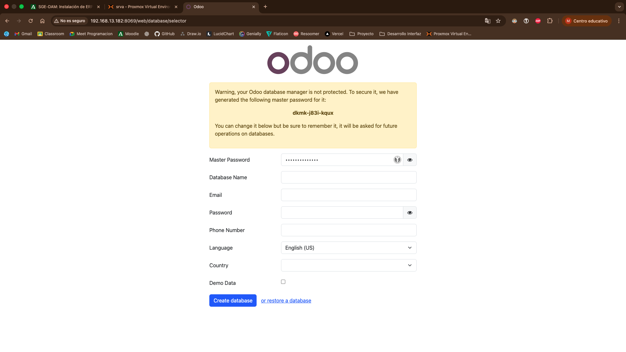

En mi caso ponemos estos datos:
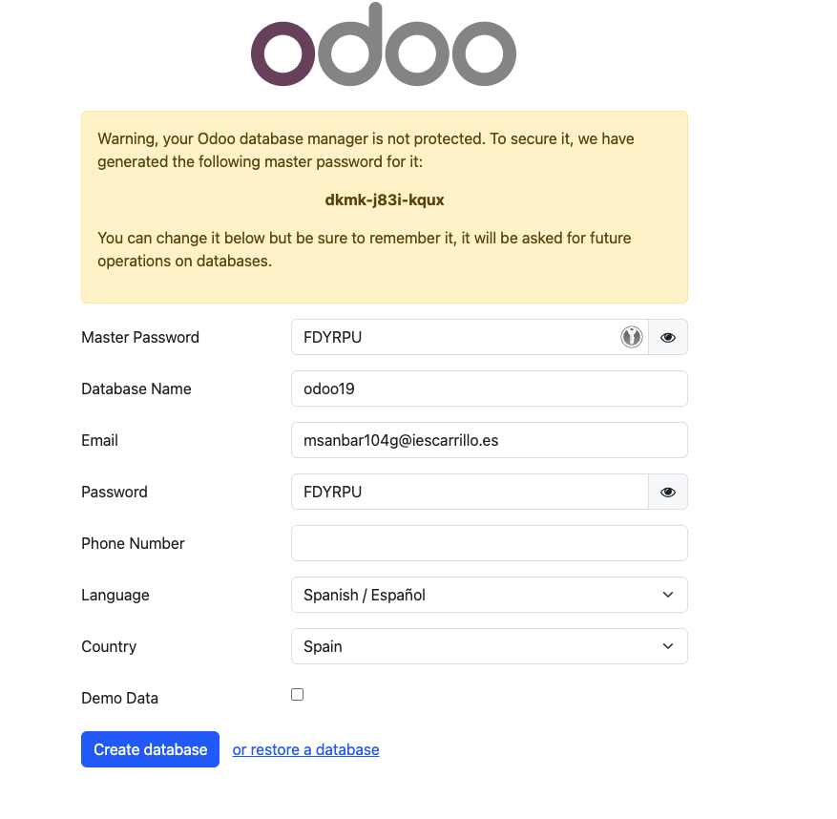
Y hemos podido entrar correctamente, ahora vamos a activar facturación
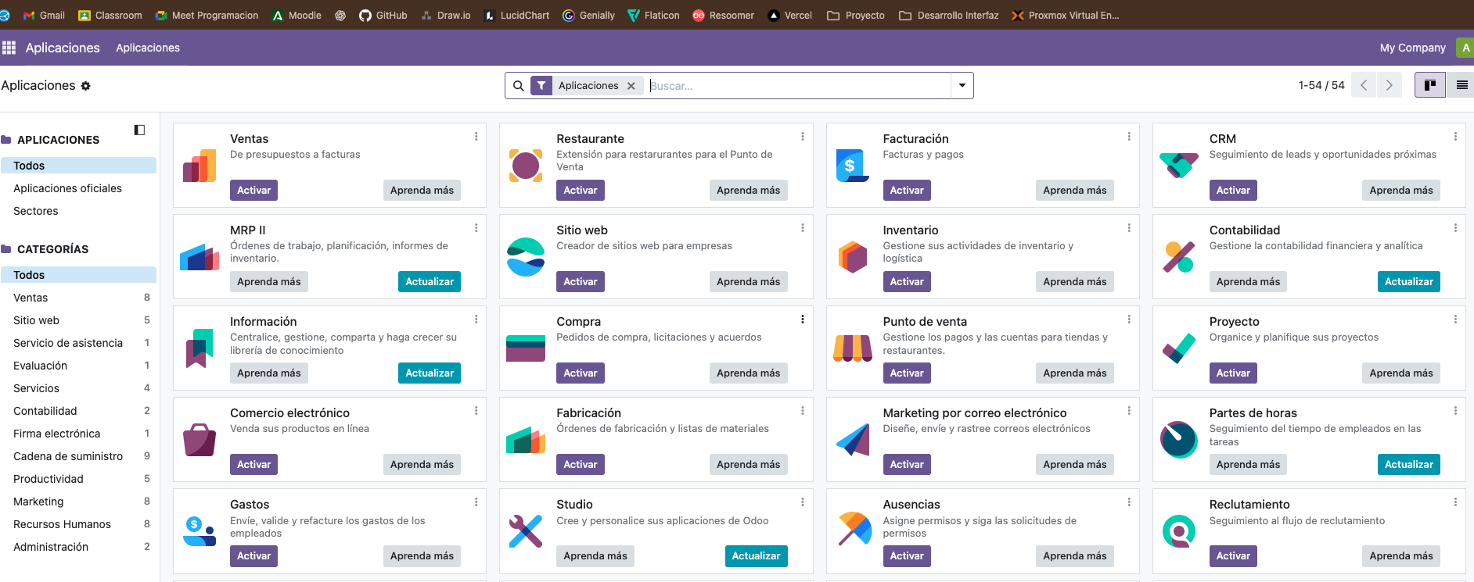

Y lo hemos podido activar correctamente
